Дети в мире творчества.
Дети, знакомясь с окружающим миром, пытаются отразить его в своей деятельности - играх, рисовании, лепке, рассказах и т.д. Богатые возможности в этом отношении представляет изобразительная деятельность, так как по существу своему она носит преобразующий и созидательный характер.
Ребенок получает возможность отразить свои впечатления от окружающего мира, передать образы воображения, воплотив их с помощью разнообразных материалов в реальные формы.
Художественное творчество - один из любимых видов детской деятельности.
Чтобы не ограничивать возможности малышей в выражении впечатлений от окружающего мира, недостаточно традиционного набора изобразительных средств и материалов.
Нетрадиционные материалы и средства изображения: пробки от пластиковых бутылок, от тюбиков крема, зубной пасты; листья деревьев, цветов, травы; ягель; целлофан; овощные штампы и печати; соломка; пористые губки любопытны детям как игра с неизвестным. Это и занимает их, и вовлекает в творческий процесс.
Во время рисования пальцами рук и ног ребенок получает необыкновенно чувственное наслаждение при тактильных контактах с краской, бумагой, водой.

Обоснование выбора техники нетрадиционного рисования.
Большинство взрослых людей в своих навыках изобразительного искусства достигают не многого сверх того, что они умели к 9-10 годам жизни. Если такие навыки умственной деятельности как речь, подчерк, по мере взросления человека изменяются и совершенствуются, то развитие навыков рисования у большинства, почему-то прекращается в раннем возрасте.
И если дети рисуют как дети, то многие взрослые тоже рисуют как дети, каких бы результатов они не достигали в других сферах. Мало того, обычно взрослые со страхом воспринимают предложение, что-нибудь нарисовать. Причина данного явления в общепринятой культуре нашего общества. Ведь намного важнее уметь читать и писать, чем рисовать. Поэтому и не стоит удивляться тому, что взрослые не умеют рисовать, а дети, оканчивая начальную школу, бросают заниматься изобразительной деятельностью и, таким образом, останавливают развитие навыков рисования. Но, как показывает опыт, наличие творческих способностей играет в жизни человека немаловажную роль, начиная от формирования личности и заканчивая становлением специалиста, семьянина, гражданина.
По диагностическим данным, дети в пятилетнем возрасте дают 90% оригинальных ответов, в семилетнем – 20% , а взрослые – лишь 2% .
Это как раз те, кто выдержал давление социума и остался творческой личностью.
Цифры заставляют задуматься о том, как важно не упустить момент и не оттолкнуть человека от творческой деятельности, а наоборот приблизить к ней, заинтересовать, научить видеть и реализовать свои возможности.
Именно в детстве закладывается фундамент творческой личности, именно тогда закрепляются нравственные нормы поведения в обществе, формируется духовность.
Изобразительная деятельность – один из немногих видов художественных занятий, где ребенок творит сам, а не просто разучивает и исполняет созданные кем-то стихотворения, песни, танцы.

Варианты приемов нетрадиционного рисования с детьми трех лет.

“Вместо кисточки рука”
Все дети любят рисовать. Творчество для них – это отражение душевной работы. Чувства, разум, глаза и руки – инструменты души. Сталкиваясь с красотой и гармонией мира, изведав при этом чувство восторга и восхищения, они испытывают желание “остановить прекрасное мгновенье”, отобразив свое отношение к действительности на листе бумаги.
Творчество не может существовать под давлением и насилием. Оно должно быть свободным, ярким и неповторимым. Не расставаясь с карандашами, фломастерами, красками, ребенок незаметно для себя учится наблюдать, сравнивать, думать, фантазировать.
Для ребенка привычны и знакомы следы, оставляемые карандашами, фломастерами, шариковой ручкой и кистью, но остается удивительным использование пальчиков и ладошек для рисования штампов и трафаретов.
Нестандартные подходы к организации изобразительной деятельности удивляют и восхищают детей, тем самым, вызывая стремление заниматься таким интересным делом. Оригинальное рисование раскрывает творческие возможности ребенка, позволяет почувствовать краски, их характер и настроение. И совсем не страшно, если ваш маленький художник перепачкается, главное – чтобы он получал удовольствие от общения с красками и радовался результатам своего труда.
Необходимые материалы и инструменты:
Тонированная или белая бумага, гуашевые краски, кисти, ветошь (для вытирания рук).
Порядок работы:
Если смазать ладошку краской, то она оставит на бумаге интересный отпечаток, в котором можно увидеть различные удивительные образы. Наши ладошки умеют превращаться в солнышко. Раскройте ладонь, а выпрямленные пальцы раздвиньте в стороны. Теперь соедините пальцы вместе. Вот какой получился заборчик! А если чуть отодвинуть большой палец в сторону, а остальные раздвинуть, рука превратится в симпатичного ежика. Остается дорисовать грибок, который заботливый папа тащит в норку, да еще не забыть про лапки, глаз и носик зверька. И бабочка полетит, и цветочек будет радовать своими лепестками, и слон, и рыбка, и многое другое можно нафантазировать вместе малышом.

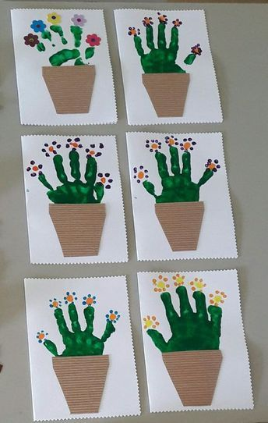
“Узор из точек”.
Необходимые материалы и инструменты:
Тонированный лист бумаги, косметические палочки (палочки с ватными тампонами), краски, кисти.
Порядок работы:
Очень часто при выполнении художественных работ возникает необходимость прорисовывать мелкие элементы круглой формы, что вызывает трудность в точности изображения. Еще сложнее повторить одинаковые изображения несколько раз. Выручат в данной ситуации косметические палочки. Обмакнув тампон в краску, можно штамповать одинаковые элементы узора. Если узор должен быть разноцветным, нужно для каждого цвета иметь свой тампон.
Технику работы с косметическими палочками можно использовать при изображении орнамента или декорировании предметов обихода. На цветную или тонированную бумагу наносим однотонный рисунок, затем даем ему высохнуть и ватными тампончиками штампуем узор, заранее обмакнув каждый в нужную краску.
В данной технике можно получить мозаичное изображение.
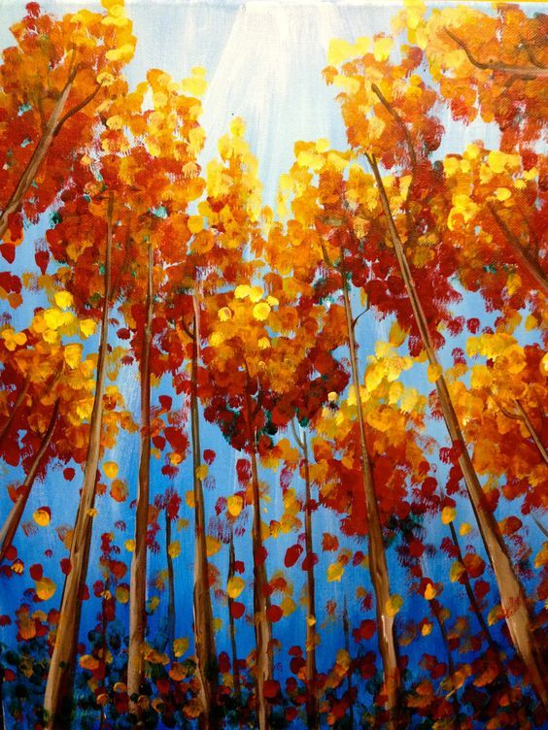
“Печатаем листьями на бумаге”
Необходимые материалы и инструменты:
Гуашь, акварель, кисть, карандаш, бумага, цветная тушь или чернила; кусочек поролона; а также: листья разных деревьев, цветов;
Порядок работы:
Соберем различные опавшие листья, намажем каждый листочек гуашью со стороны прожилок. Бумага, на которой будем печатать, может быть, цветной. Прижмем лист закрашенной стороной к бумаге. Осторожно снимем его, взяв за черешок. Вновь намазав листок и приложив к бумаге, получим еще один отпечаток, и т.д. Если нижний кончик листа будем прикладывать к предыдущему отпечатку, то выйдет цветочек, нужно только дорисовать кисточкой стебелек. Симметричное прикладывание листа с одной и другой стороны, дорисованное тельце - и бабочка готова. Всмотревшись в отпечаток листа, можно увидеть в нем самом неожиданный образ и воплотить его на бумаге, дорисовав детали. А сочетание данного приема и техники “по сырому” дает простор фантазии при тонировании листа. Например, при рисовании луга, фоном будет трава. Берем лист, смачиваем его при помощи губки, затем вливаем краску нужных оттенков и тут же отпечатываем листья.
Эта техника исполнения хороша своим разнообразием приемов. Если лист смазать краской тоном выше чем фон, то отпечаток получится более выразительным. Прикладывание чистого листика, дает плавные, мягкие очертания.
